ACEITABILIDADE DE BISCOITO COOKIE À BASE DE LEGUMINOSAS E CEREAIS INTEGRAIS E COMPARAÇÃO DO SEU VALOR NUTRICIONAL COM COOKIES INDUSTRIALIZADOS.

André Luiz Mesquita SILVA ¹
Vitor Hugo Moura MATOS ¹
Marisa Luzia HACKENHAAR²
¹Discente do Curso de Nutrição do Centro Universitário de Várzea Grande (UNIVAG).
²Mestre em Biociências. Docente do Curso de Nutrição do Centro Universitário de Várzea Grande (UNIVAG). E-mail: marisa.luzia@univag.edu.br

RESUMO:
Introdução: A ingestão habitual de leguminosas traz benefícios à saúde humana devido a sua grande quantidade de proteínas, vitaminas e minerais biodisponíveis. Atualmente os cereais receberam espaço no mercado e estão sendo manuseados em várias dietas prescritas por profissionais visando à saúde. A procura por uma alimentação mais saudável e equilibrada, adicionando-se alimentos nutritivos vem aumentando mundialmente por ano, se tornando uma forma de correção de problemas de saúde habitualmente identificado em nossos povos, como: obesidade, diabetes, desnutrição, doenças no coração entre outros que tem início em grandes partes nos erros alimentares. Objetivo: Este estudo teve o objetivo de desenvolver biscoito tipo cookie à base de leguminosas e cereais integrais, assim como o cálculo do valor nutricional comparando à cookies industrializados integrais e tradicionais, além de testar sua aceitabilidade. Materiais e Métodos: Trata-se de um estudo descritivo, utilizando uma abordagem quantitativa das informações nutricionais e da aceitabilidade do produto biscoito tipo cookie (cookie teste) avaliado por indivíduos de ambos os sexos, maiores de 18 anos, que foi realizado com estudantes e professores de uma Instituição de Ensino Superior do município de Várzea Grande de vários cursos. Os materiais foram adquiridos na região local, sendo comércios varejistas de venda de alimentos naturais e integrais. Participaram da pesquisa 150 pessoas de ambos os sexos em uma Instituição de Ensino Superior do município de Várzea Grande. Os provadores entrevistados assinaram o Termo De Consentimento Livre e Esclarecido (TCLE), e responderam a um questionário de aceitabilidade que foi elaborado com intuito de avaliar a aceitação do produto para os atributos: consistência, aparência, sabor, aroma e possível intenção de compra. Resultados: Os resultados encontrados neste estudo estão apresentados nas tabelas e graficos que demonstraram que grande parte dos provadores aprovaram a consistência e sabor, para os atributos aparência e aroma, onde a grande maioria avaliou como ótimo. Quanto à intenção de adquirir o produto os consumidores expressaram uma atitude positiva em que 94% dos entrevistados comprariam o produto. Conclusão: O Cookie teste apresentou boa aceitação de seus provadores, sendo uma ótima escolha alimentar, para adeptos de uma saúde melhor, além de ser uma ótima fonte de gorduras de boa qualidade, proteínas de origem vegetal e fibras alimentares.

Palavras-chave: Leguminosas. Grãos integrais. Biscoito cookie

ABSTRACT:
Introduction: The usual intake of legumes brings benefits to human health due to its large amount of bioavailable proteins, vitamins and minerals. Currently cereals have been given space in the market and are being handled in various diets prescribed by health professionals. The search for a healthier and more balanced diet, adding nutritious food has been increasing worldwide by the year, becoming a way of correcting health problems usually identified in our peoples, such as: obesity, diabetes, malnutrition, heart disease among others which begins in large part in food errors. Objective: The objective of this study was to develop cookies based on legumes and whole grains, as well as the calculation of nutritional value comparing to traditional and traditional industrialized cookies, as well as to test their acceptability. Materials and Methods: This is a descriptive study, using a quantitative approach to nutritional information and the acceptability of the cookie-type cookie product evaluated by individuals of both sexes, over 18 years of age, that was carried out with students and professors of a Higher Education Institution of the municipality of Várzea Grande of several courses. The materials were purchased in the local region, and retail stores selling natural and whole foods. 150 people of both sexes participated in the research in a Higher Education Institution of the municipality of Várzea Grande. The interviewed testers signed the Free and Informed Consent Term (TCLE) and answered a questionnaire of acceptability that was elaborated with the purpose of evaluating the acceptance of the product for attributes: consistency, appearance, flavor, aroma and possible purchase intention. Results: The results found in this study are presented in the tables and graphs that demonstrated that most of the tasters approved the consistency and flavor for the appearance and aroma attributes, where the great majority evaluated as optimal. Concerning the intention to acquire the product, consumers expressed a positive attitude in which 94% of respondents would buy the product. Conclusion: The Cookie test has shown good acceptance of its tasters, being a great food choice, for a better health, besides being a good source of good quality fats, vegetable proteins and dietary fiber.

Key words: Leguminosae. Whole grains. Biscuit cookie

INTRODUÇÃO
A ingestão habitual de leguminosas traz benefícios à saúde humana devido a sua grande quantidade de proteínas, vitaminas e minerais biodisponiveis (FAO, 2018). Os grãos integrais passaram a fazer parte da dieta humana, consequente da cultivação cerca de 10000 anos atrás (SPILLER, 2002).
Atualmente os cereais receberam espaço no mercado e estão sendo manuseados em várias dietas prescritas por profissionais visando à saúde. A procura por uma alimentação mais saudável e equilibrada, adicionando-se alimentos nutritivos vem aumentando mundialmente por ano, se tornando uma forma de correção de problemas de saúde habitualmente identificado em nossos povos, como: obesidade, diabetes, desnutrição, doenças no coração entre outros que tem início em grandes partes nos erros alimentares (FAO, 2017).
Neste contexto a utilização principalmente de leguminosas e cereais na produção dos cookies é cada vez mais frequente e dentre os grupos de alimentos citados estão o amendoim que tem sido indicando como um dos alimentos relacionados à diminuição dos riscos de doenças cardiacas, atuando sobre a colesterolemia, glicemia e a manutenção do peso corporal (SALES, 2009). Possuindo lipídeos e proteínas. As partes lipídicas são constituídas especificamente pelos ácidos graxos oleico (C18:1 / Ômega 9) e linoleico (C18:2 / Ômega 6), proporcionando um aumento favorável no perfil sérico lipídico (FREITAS; NAVES, 2010).
A ervilha é uma ótima fonte vegetal de proteína e capaz de servir como substituto para proteínas de origem animal. Ao ingerir ervilha regularmente, alguns benefícios podem ser citados como o controle dos níveis de colesterol no sangue (Niacina), devido ao teor em fibras solúveis; o aumento da absorção de cálcio e vitamina K; o controle da hipertensão (fonte de potássio); a prevenção contra a má formação óssea (Cálcio), a osteoporose (Ácido fólico), facilita o trânsito intestinal (Fibras) e melhora o funcionamento do sistema nervoso (folatos, vitaminas do complexo B e minerais). As ervilhas contêm uma variedade de fitoquímicos, estes incluem polifenóis, que podem ter atividade antioxidante e anticancerígena, saponinas que podem apresentar efeitos hipocolesterolêmicos (NAIA, 2015; DAHL et al, 2012).
A aveia é referência pela sua boa qualidade de fibras solúveis, diminuindo o colesterol e prevenindo doenças do coração (GUTKOSKI et al., 2007). Além de ser uma excelente opção para a terapia nutricional no tratamento do diabetes, ajudando a reduzir os níveis glicêmicos e pós-prandiais através de sua viscosidade (DA SILVA et al., 2018).
Estudos mostram que a farinha de banana é capaz de aumentar o valor nutricional de preparações, por conter fibras alimentares e propriedades antioxidantes (WANG et al,. 2012). Além de conter grande quantidade de amido, proteína, potássio, fósforo, magnésio, zinco e cobre (BORGES et al, 2009).
Referente à canela em pó, estudos mostram que o seu consumo indica uma significativa diminuição dos níveis de glicose em jejum e pós-prandial, pressão arterial, triglicérides, LDL, HDL e VLDL (SARAN, 2015).
O açúcar mascavo é um dos açúcares mais saudáveis de todos os açúcares. É o açúcar, retirado depois do cozimento do caldo de cana, sendo utilizado em tortas, bolos e pães. O Açúcar demerara é o açúcar sem aditivos químicos e é levemente mais úmido utilizado grandemente na elaboração de biscoitos e pães, sendo semelhante ao açúcar mascavo (OLIMPIO, 2014).
O azeite de oliva extra virgem é rico em ácidos graxos monoinsaturados, essencialmente o oleico (ômega-9), que possuem propriedades de reduzir acúmulo sanguíneo de LDL e aumentar o HDL. É o óleo mais adequado para o manuseio em sua forma crua (ALMEIDA et al., 2015).
Cookie é um termo muito utilizado nos Estados Unidos, sendo um sinônimo de biscoito por estar relacionado ao seu formato (MANLEY, 1983). Biscoito ou bolacha são produtos obtidos através da mistura de farinhas, amidos ou féculas com outros ingredientes, onde estes são submetidos ao processo de amassamento e cocção, utilizando fermento ou não (BRASIL, 2005).
Assim, este estudo teve o objetivo de desenvolver e testar a aceitação de biscoito tipo cookie à base de leguminosas e cereais integrais e seu valor nutricional à cookies industrializados integrais e tradicionais.

MATERIAIS E MÉTODOS
Trata-se de um estudo descritivo, utilizando uma abordagem quantitativa das informações nutricionais e da aceitabilidade do produto biscoito tipo cookie (cookie teste) avaliado por indivíduos de ambos os sexos, maiores de 18 anos, que foi realizado com estudantes e professores de vários cursos em uma Instituição de Ensino Superior do município de Várzea Grande.
Os materiais foram adquiridos na região local, sendo comércios varejistas de venda de alimentos naturais e integrais. Iniciou-se o manuseio e preparação do biscoito do tipo cookie teste obedecendo todos os cuidados sobre as boas práticas de fabricação de alimentos (BRASIL, 2004) e escolhas corretas das matérias primas. Foi elaborado na cozinha experimental, cedido pela Instituição de Ensino Superior.
Para preparação de uma receita com rendimento de 21 porções de 30g de biscoitos cookie teste foram utilizados Açúcar mascavo (150g), Aveia (100g), Farinha de banana (100g), Amendoim (50g), Açúcar demerara (50g), Ervilha (50g), Azeite de oliva extra virgem (40ml), Canela em pó (10g) e Fermento químico em pó (10g).
Para o processamento manual da massa do cookie teste, seguiu-se as seguintes etapas:
1º) Todos os ingredientes foram pesados e separados em recipientes diferentes. 2º) Posteriormente a ervilha foi cozida a 160ºC por 35 minutos, retirou-se a água de cozimento, resfriada em temperatura ambiente e trituradas. 3º) O amendoim foi assado a 160-180ºC por 25 minutos, resfriados em temperatura ambiente e macerados com cascas. 4º) Após a formação do creme homogêneo com os ingredientes molhados, foram adicionados os ingredientes secos e adicionado água conforme necessidade para obtenção de uma massa, sendo moldada de forma manual e assada a 160-180ºC por 20 minutos.
Participaram da pesquisa 150 pessoas de ambos os sexos em uma Instituição de Ensino Superior do município de Várzea Grande. Os provadores entrevistados assinaram o Termo De Consentimento Livre e Esclarecido (TCLE), e responderam a um questionário de aceitabilidade que foi elaborado com intuito de avaliar a aceitação do produto para os atributos: consistência, aparência, sabor, aroma e possível intenção de compra. O teste de aceitação foi realizado em um único dia, em diferentes blocos da instituição onde foram coletados os dados. Ofereceu-se aos provadores uma porção de cookie teste (aproximadamente 15g) armazenada em recipente hermeticamente fechado e em temperatura ambiente, além de um questionário de aceitação para os provadores avaliarem o biscoito do tipo cookie experimentado (Apêndice 1). Com cinco perguntas que avaliaram consistência, aparência, sabor e aroma.
A análise estatística foi realizada utilizando a frequência absoluta e relativa por meio de software Microsoft Excel, 2016.
O presente estudo foi aprovado pelo comite ética em pesquisa do Centro Universitário de Varzea Grande (UNIVAG). Sob o nº;

RESULTADOS E DISCUSSÃO
Os resultados encontrados neste estudo estão apresentados nas tabelas e graficos que seguem. Obteve-se um rendimento de 21 porções de 30g do biscoito do tipo cookie teste. Participaram da pesquisa 150 provadores de ambos os sexos, sendo estudantes e colaboradores do Centro Universitário – UNIVAG no Municipio de Várzea grande-MT.
Os resultados referentes ao perfil dos provadores estão apresentados na Figura 1.

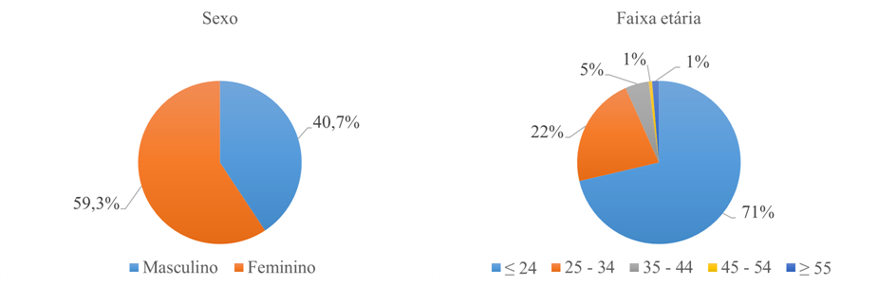
Figura 1. Perfil dos provadores do cookie teste. Várzea Grande – MT, 2018.

A Figura 1 demonstra que a população é heterogênea, sendo a maior parte do sexo feminino e na faixa etária igual ou menor que 24 anos. Discordando da pesquisa elaborada por Mauro et al., (2010), no município do Rio de Janeiro, que teve por objetivo a caracterização física, química e sensorial de cookies confeccionados com farinha de talo de couve e farinha de talo de espinafre ricas em fibra alimentar, demostrou que a maioria dos participantes eram do sexo masculino.
Com relação à aceitabilidade do cookie teste a Figura 2 apresenta os resultados referentes aos quatro atributos avaliados: consistência, aparência, sabor e aroma.

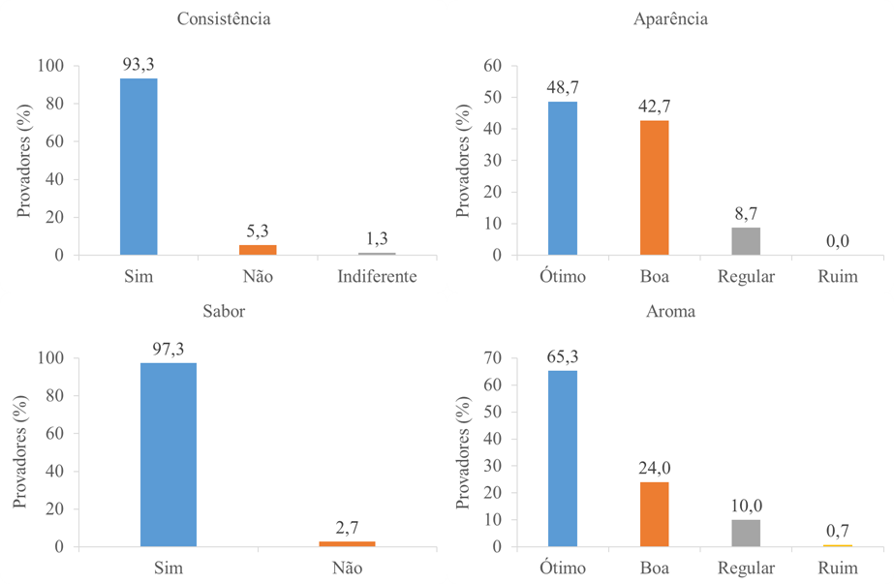
Figura 2. Distribuição da aceitabilidade pelos provadores quanto os atributos organolépticos do cookie teste. Várzea Grande – MT, 2018.

O estudo mostrou que a maioria dos provadores aprovou a consistência e sabor, para os atributos aparência e aroma a maioria avaliou como ótimo. Corroborando com a pesquisa de Mauro et al., (2010), que desenvolveu um estudo semelhante de confecção de cookies demonstrando os resultados satisfatórios, quanto aos quesitos: aroma, consistência e sabor. Pesquisa realizada por Gutkoski et al., (2007), analisou biscoitos cookies melhorados com porções de aveia e β-glicanas, e observaram que quanto maior as concentrações de aveia, melhor foi a aceitação do biscoito proposto. Outro estudo com Thebaudin I., (1997), identificou que um dos principais motivos para concordância de alimentos melhorados com fibras alimentares são a boa metodologia na elaboração, boa firmeza e visual, e contentamento na essência, cor, consistência e com a boa impressão que se largou pelo biscoito na boca. Certamente, de uma maneira geral, as grandes maiorias dos requisitos estão sendo contemplados pelo biscoito do tipo cookie teste em questão.
Para a intenção de compra os resultados estão descritos na Figura 3.

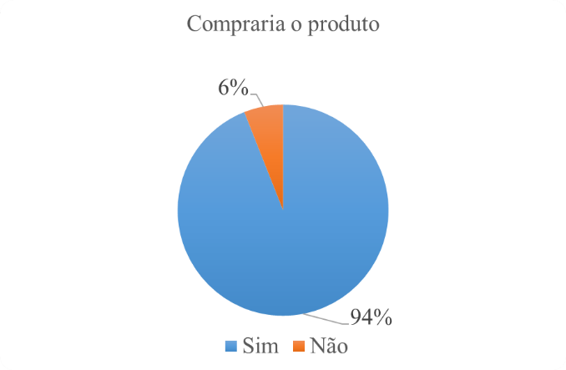
Figura 3. Intenção de compra dos provadores do cookie teste. Várzea Grande – MT, 2018.

Quanto à intenção de adquirir o produto os consumidores expressaram uma atitude positiva em que 94% dos entrevistados comprariam o produto. Concordando com o estudo de Queiroz et al., (2017), onde também avaliou o comportamento de adquirir o produto testado e obteve a informação que os provadores apresentaram uma atitude positiva para cookies enriquecidos com farinha de coco sem glúten.
Na Tabela 1, foram apresentados os valores nutricionais do cookie teste e dos cookies industrializados integrais (A, B e C) e os industrializados tradicionais (D, E e F).

Cookies  (30g – 1 unidade) | Calorias (Kcal) | Carboidratos  (g) | Proteínas  (g) | Gorduras Totais  (g) | Gorduras  Saturadas  (g) | Fibra  alimentar  (g) | Sódio  (mg)
Cookie Teste | 108 | 17 | 1,8 | 3,6 | 0,7 | 1,3 | 51
Cookie A | 114 | 16 | 2,1 | 4,4 | 0,9 | 3,8 | 88
Cookie B | 118 | 18 | 2,0 | 4,3 | 1,1 | 2,6 | 29
Cookie C | 136 | 17 | 2,3 | 6,4 | 1,1 | 2,7 | 68
Cookie D | 142 | 18 | 1,8 | 6,8 | 3,6 | 1,4 | 46
Cookie E | 147 | 19 | 2,0 | 7,2 | 3,7 | 1,1 | 90
Cookie F | 154 | 18 | 1,3 | 8,4 | 4,5 | 0,8 | 66
Tabela 1. Comparação valor nutricional dos biscoitos teste e biscoitos industrializados integrais (A, B e C) e tradicionais (D, E e F).
*Os valores apresentados foram retirados dos rótulos dos biscoitos comerciais; A) Cookies Integrais aveia e passas marca Bauducco; B) Cookies Integrais aveia e granola marca Quaker; C) Cookies Integrais de granola tradicional marca Vitao; D) Cookies de chocolate com gotas de chocolate marca Nestlé; E) Cookies com gotas de chocolate marca Marilan; F) Cookies com gotas de chocolate marca Schär.

Na Tabela 1, O biscoito Cookie teste apresentou baixo valor calórico, dentre os comparados. O carboidrato apresentou pequena variação quando comparado ao grupo dos biscoitos industrializados integrais e industrializados tradicionais.
A proteína do biscoito Cookie teste apresentou valores inferiores quando comparado com o grupo dos biscoitos industrializados, porém no grupo dos biscoitos tradicionais, foi igual ao “Cookie D”, menor que o “Cookie E” e maior que o “Cookie F”. O teor de proteína apresentado na porção do cookie teste é interessante mesmo que nos cookies industrializados seja um pouco maior, fato que deve ser ocorrido pelo emprego de glúten na formulação destes como descrito na lista de ingredientes dos biscoitos industrializados integrais e tradicionais.
Já na comparação dos valores de Gorduras Totais e Saturadas os valores encontrados no Cookie Teste foram bem inferiores quando comparados com os outros dois grupos, sendo um ponto muito importante de redução de risco para o desenvolvimento de patologias. Um estudo feito em Londrina, Paraná demostrou que o consumo aumentado de gorduras como de ácidos graxos saturados está associado à maior risco de desenvolvimento de sobrepeso em jovens de ambos os sexos (GUEDES, et al., 2006). Em outro estudo foi descrito e identificado que os povos do mediterrâneo que consomem maior quantidade de ácido oleico, demonstraram menor prevalência de doenças como a obesidade, Síndrome metabólica, Diabetes tipo 2 e eventos Cardiovasculares, estudo elaborado por De lorgeril, et al., (2006). Assim é necessário orientar que o cuidado dessas doenças pode ser feito através de outras fontes alimentares e não exclusivamente pelo Azeite de Oliva segundo Esposito, et al., (2008). Já a Organização das Nações Unidas, citou que “A obesidade vem aumentando descontroladamente com o passar dos tempos. Ao decorrer dos anos aumentou-se 3,6 milhões de indivíduos obesos na América latina e no Caribe. 250 milhões de pessoas vivem com excesso de peso. O panorama é chocante", disse o representante regional da FAO, Julio Berdegué. (FAO,2018).
O teor de fibra alimentar do biscoito Cookie teste foi inferior quando comparado com o grupo dos biscoitos industrializados integrais, no entanto quando comparado aos tradicionais, foi superior aos “Cookie E” e “Cookie F”. Quando comparados os resultados de sódio, o biscoito Cookie teste apresentou valores inferiores à maioria dos cookies industrializados. Podendo ser utilizado como uma ferramenta promissora no auxilio a perda de peso devido sua grande quantidade de fibras alimentares trazendo mais saciedade ao consumidor juntamente com o seu baixo teor calórico.
O biscoito Cookie teste é uma opção interessante de alimento saudável, pois em sua preparação não foi adicionado aditivos alimentares, sendo um diferencial de grande interesse a saúde dos consumidores quando comparado com os outros Cookies industrializados.
Desta forma o biscoito cookie teste é uma opção interessante de alimento saudável, pois em sua preparação não foi adicionado aditivos alimentares, sendo um diferencial de grande interesse a saúde dos consumidores quando comparado com os outros cookies industrializados.
Além disso, um estudo descreveu sobre essas substancias, apontando que podem apresentar alta toxicidade se não forem respeitados os seus limites de segurança podendo oferecer riscos aos consumidores, em especial aos indivíduos alérgicos a estas substâncias (ALBUQUERQUE, et al., 2012).
O biscoito do tipo cookie teste pode ser consumido com leite, assim aumentando o seu aporte proteico, sendo uma ótima escolha para o consumo no dia auxiliando os consumidores no controle e perda de peso devido a sua baixa concentração de calorias e sua diversidade de fibras alimentares incluídas em um só biscoito dando maior sensação de saciedade.

CONCLUSÃO
O Biscoito do tipo cookie teste apresentou boa aceitação de seus provadores, sendo uma ótima escolha alimentar, para adeptos de uma saúde melhor, além de ser uma ótima fonte de gorduras de boa qualidade, proteínas de origem vegetais e fibras alimentares. Em resumo, os dados do presente estudo mostrou a importância de uma alimentação com boas concentrações de proteínas, vitaminas e gorduras boas e a diminuição dos aditivos alimentares, assim auxiliando na perda de peso e reduzindo os riscos para o desenvolvimento de doenças como a obesidade e cardíaca.
Os Biscoitos industrializados e comerciais são adicionados laticínios e glúten concentrado com o intuito de melhorar o aporte proteico, quando comparado ao biscoito do tipo cookie teste, os valores foram inferiores, porém próximo dos cookies que apresentaram maior aporte proteico para 30g de biscoito, fazendo com que o Cookie teste seja uma ótima escolha para indivíduos intolerantes a lactose ou não.
O biscoito elaborado tem como uma de suas vantagens de ser caseiro e de fácil preparação, sendo isento de adição de aditivos alimentares, uma boa escolha para uma saúde melhor.

REFERÊNCIAS BIBLIOGRÁFICAS

ALBUQUERQUE MV, SANTOS A.S.; CERQUEIRA N.T.; SILVA J.A. Educação alimentar: uma proposta de redução do consumo de aditivos alimentares. Rev. Quím. Nova Esc, V.34, n.2, p.51-7.2012.
ALMEIDA, C.A. N.; FILHO. D.R.; MELLO E. D.; MELZ G.; ALMEIDA A. C. F. Azeite de Oliva e suas propriedades em preparações quentes: revisão da literatura. International Journal of Nutrology, v.8, n.2, p. 13-20, Mai-ago. 2015.
BORGES, A. M.; PEREIRA, J.; LUCENA, E. M. P. Caracterização da farinha de banana verde. Ciênc. Tecnol. Aliment., Campinas, v. 29, n. 2, p. 333-339, junho 2009.
BRASIL. Ministério da Saúde. Secretaria de Vigilância Sanitária. Resolução RDC nº 216, Regulamento Técnico de Boas Práticas para Serviços de Alimentação. Diário Oficial da União, Brasília, DF, setembro de 2004.
BRASIL. Resolução RDC nº 263 de 22 de setembro de 2005. Aprova o Regulamento Técnico para produtos de cereais, amidos, farinhas e farelos, constantes do anexo desta Portaria. Diário Oficial União, Brasília, DF, 23 set. 2005.
BRASIL. Ministério da Saúde. Conselho Nacional de Saúde. Resolução n. 466, de 12 de dezembro de 2012. Aprova diretrizes e normas regulamentadoras de pesquisas envolvendo seres humanos. Diário Oficial da União, Brasília, DF, 12 dez. 2012.
DA SILVA, A. L. V.;SILVA, E. P. O; J. M. DE FONTES; NUNES, T. C.; PONTES, E. D. S.; DA SILVA, W. F.; RIBEIRO, D. V. M.Beta Glucana da Aveia (Avena Sativa) E Sua Relação com o Diabetes Mellitus. International Journal of Nutrology, v. 11, n. 1, p. 212, 2018.
DAHL, W. J.; FOSTER, L. M.; TYLER R. T. Review of the health benefits of peas (Pisum sativum L.). British Journal of Nutrition, v. 108, s. 3–10, ago. 2012.
DE LORGERIL M, SALEN P.The Mediterranean-style diet for the prevention of cardiovascular diseases. Public Health Nutr. v.9, n.1, p.118-23.2006.
ESPOSITO K, GIUGLIANO D. Mediterranean dietary patterns and chronic diseases. Am J Clin Nutr, v. 88, n.4, p.1179-80. 2008.
FAO - Food and Agriculture Organization of the united nations. World Food Situation: FAO Cereal Supply and Demand Brief, 2017.
FAO - Organização das Nações Unidas para Alimentação e Agricultura. Disponível em:http://www.fao.org/portugal/ano-internacional-leguminosas/perguntas-frequentes/en/. Acesso em 26 out. De 2018.
FREITAS, J. B.; NAVES, M. M. V. Composição química de nozes e sementes comestíveis e sua relação com a nutrição e saúde. Rev. Nutr. v. 23, n. 2, Campinas Mar./Apr. 2010.
GUEDES, D. P.; GUEDES, J. E. R. P.; BARBOSA D. S.; DE OLIVEIRA J. A.; STANGANELLI L. C. R.Fatores de risco cardiovasculares em adolescentes: indicadores biológicos e comportamentais. Arq Bras Cardiol, v. 86, n. 6, p. 439-50, 2006.
GUTKOSKI, L. C.; PAGNUSSATT, F. A.; SPIER F.; PEDO I. Efeito do teor de amido danificado na produção de biscoitos tipo semi-duros. Ciência e Tecnologia de Alimentos, v. 27, n. 1, p.119-124, 2007.
MANLEY, D. J. R. Technology of biscuits: crackers and cookies. England: Ellis Horwood, p. 446, 1983.
MAURO, A. K.; SILVA V. L. M.; FREITAS M. C. J.; Caracterização física, química e sensorial de cookies confeccionados com Farinha de Talo de Couve (FTC) e Farinha de Talo de Espinafre (FTE) ricas em fibra alimentar. Ciênc. Tecnol. Aliment. Campinas, v.30, n.3, P.719-728, jul.-set. 2010.
NAIA, I. I. P. Produção de alimentos funcionais inovadores a partir de tremoço e ervilha com base no método de produção de tempeh de soja. Universidade de Lisboa, Lisboa, 2015.
OBEID, M.S.; MARANGON, A.F.C.Comparação de parâmetros nutricionais entre praticantes de treinamento resistido vegetariano, vegano e onívoros. UNICEUB. Brasília, 2015.
OLIMPIO, J. A. O açúcar do Brasil. EMATER, Piauí, 2014.
QUEIROZ, A. M.; ROCHA, R. F. J.; GARRUTI, D. S.; SILVA, A. P. V.; ARAUJO Í. M. S. Elaboração e caracterização de cookies sem glúten enriquecidos com farinha de coco: uma alternativa para celíacos. Braz. J. Food Technol., Campinas, v.20, v.2016097, 2017.
SALES, R. L. Efeitos do amendoim e da linhaça no perfil lipídico, composição corporal e processo inflamatório em indivíduos com excesso de peso.Universidade Federal de Viçosa, Minas Gerais, Ago. 2009.
SARAN, Annapurna. Role of Curry Leaves and Cinnamon Powder to Reduce Hyperglycemic Effect and Hypercholesterolemia. Orissa Univesrity of Agriculture and Technology; Bhubaneswar.2015.
SPILLER, G. A. Whole grains, whole wheat, and white flours in history. Whole-Grain Foods in Health and Disease, p. 1-7, 2002.
THEBAUDIN, J. Y.; LEFEBVRE A. C.; HARRINGTON M.; BOURGEOIS C. M. Dietary fibres: Nutritional THEBAUDIN, J. Y.; LEFEBVRE A. C.; HARRINGTON M.; BOURGEOIS C. M. Dietary fibres: Nutritional and technological interest. Trends in Food Science Technology, v. 8, n. 2, p. 41-48, 1997.
and technological interest. Trends in Food Science Technology, v. 8, n. 2, p. 41-48, 1997.
WANG, Y. et al. Infuence of green banana four substitution For cassava starch on the nutrition color, texture and sensory quality in two types of snacks. LWT-Food Science and Technology, v.47, p.175-182, 2012.

APÊNDICE

FICHA DE IDENTIFICAÇÃO E QUESTIONÁRIO DO PARTICIPANTE
Idade: ____ Sexo: ( ) Masculino ( ) Feminino
Curso: ____________

1. Gostou da consistência? ( ) Sim ( ) Não ( ) indiferente

2. Avalie a aparência do produto em: ( ) ótima ( ) boa ( ) regular ( ) ruim

3. Gostou do sabor? ( ) sim ( ) não

4. O que achou do aroma? ( ) ótimo ( ) bom ( ) regular ( ) ruim

5. Você compraria este produto? ( ) sim ( ) não

Apêndice 1. Ficha de identificação e preferência dos provadores do cookie teste.

